# 笔试真题】2016阿里巴巴校招-前端

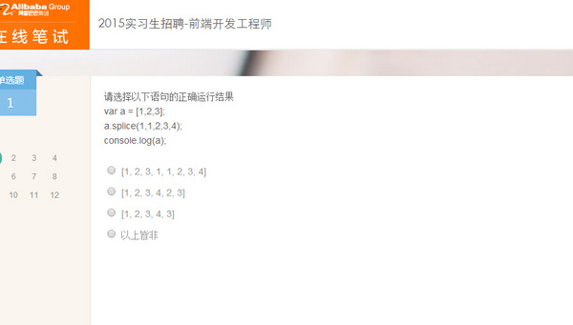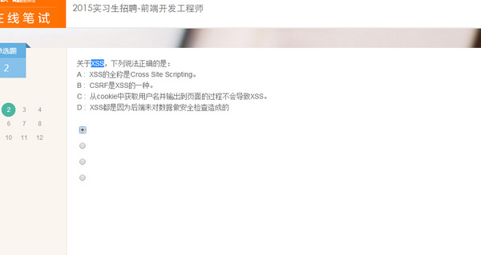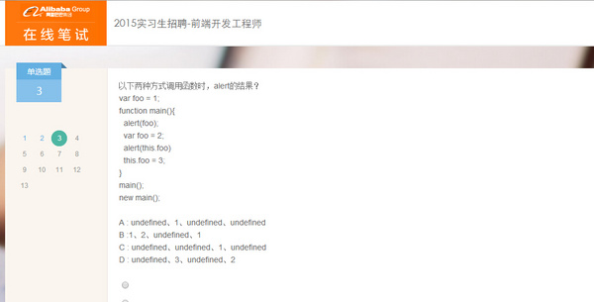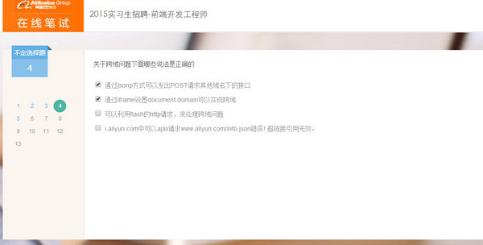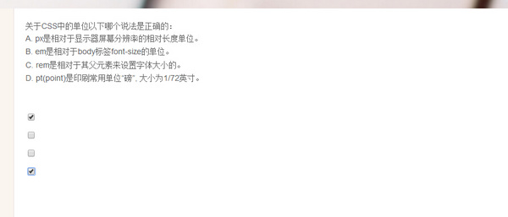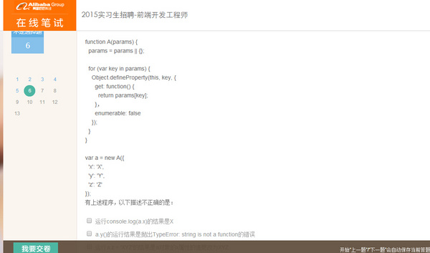

第七题忘了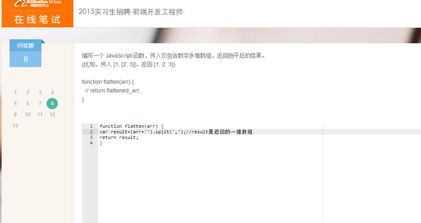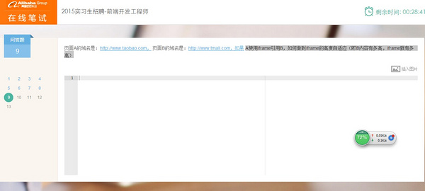

后面几题没截到图：

10.Javascript实现格式化输出，比如输入999999999，输出为999,999,999

11.运用JS设置cookie、读取cookie、删除cookie

12.给出css，叫你添加css完成一个样式设置，感觉比较简单，可能掉坑了~~。

13.请编写一个JavaScript函数 parseQueryString，它的用途是把URL参数解析为一个对象，如：var url = “[http://witmax.cn/index.php?key0=0&key1=1&key2=2](http://witmax.cn/index.php?key0=0&key1=1&key2=2" \t "http://cv.qiaobutang.com/post/_blank)″;